ПРИЛОЖЕНИЕ № 2
к постановлению администрации
муниципального образования
город Краснодар
от 21.09.2022 № 4387

СХЕМА
границ публичного сервитута в отношении
земель, государственная собственность
на которые не разграничена

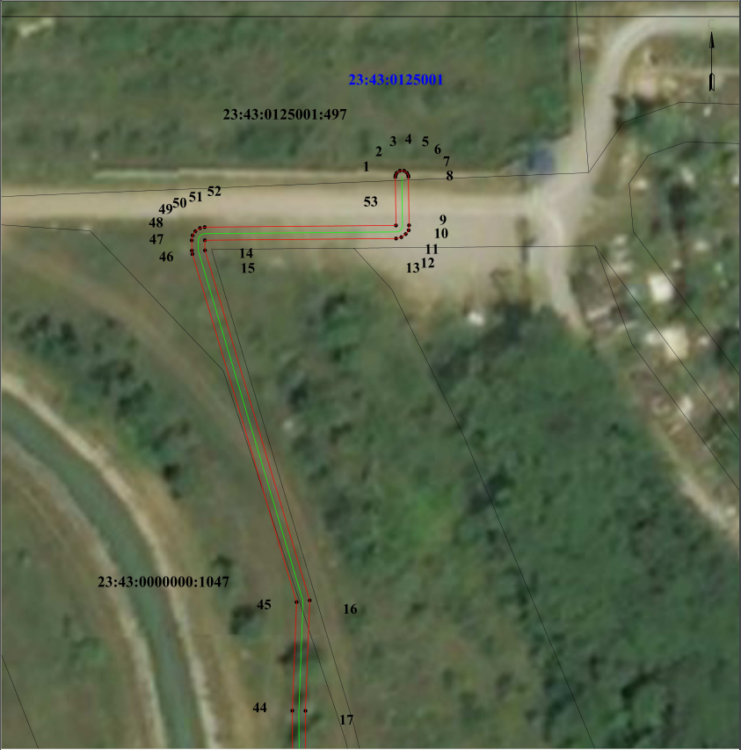
Масштаб 1:400

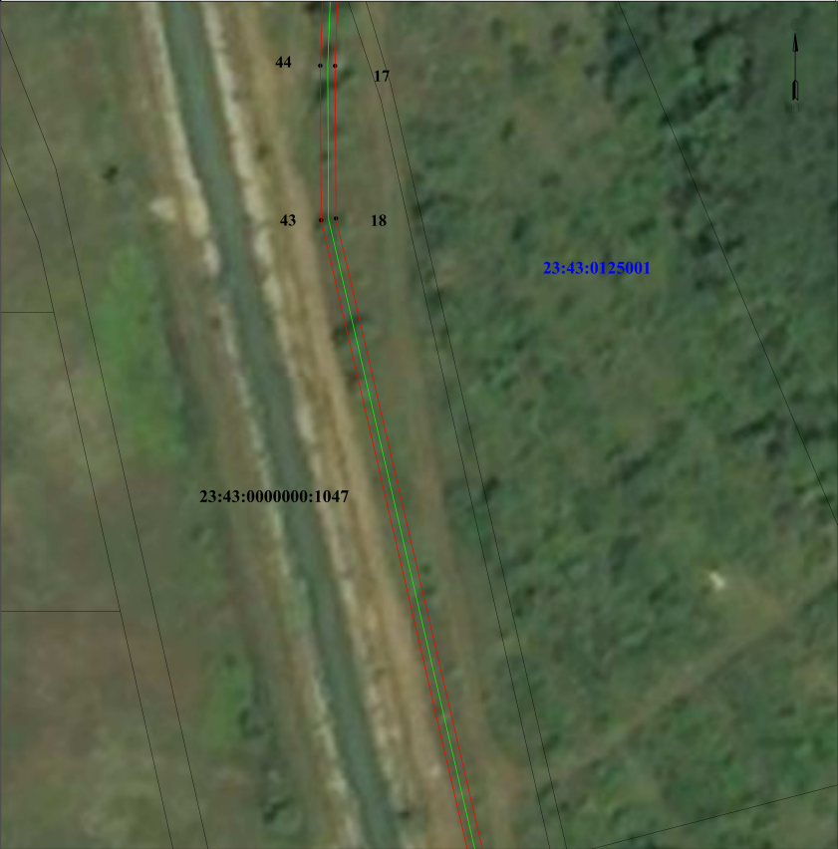
Масштаб 1:400

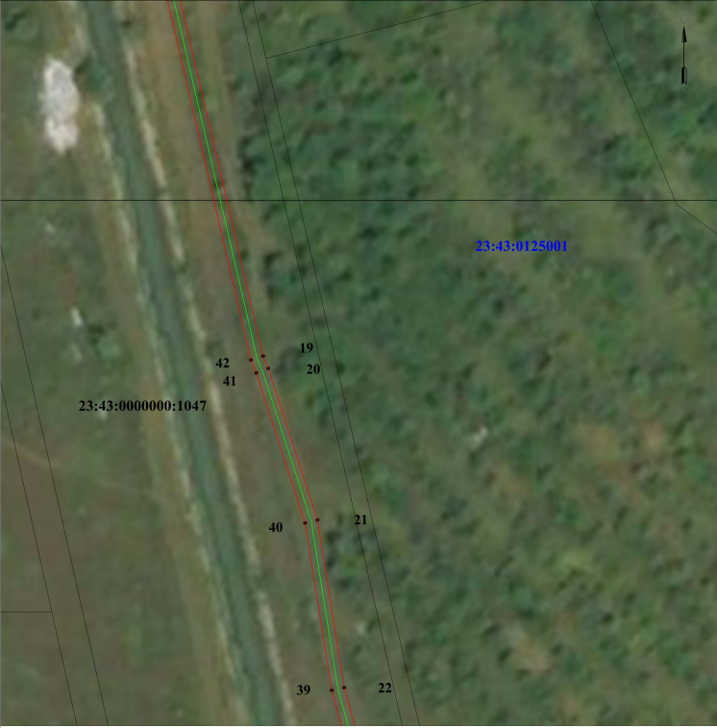
Масштаб 1:400

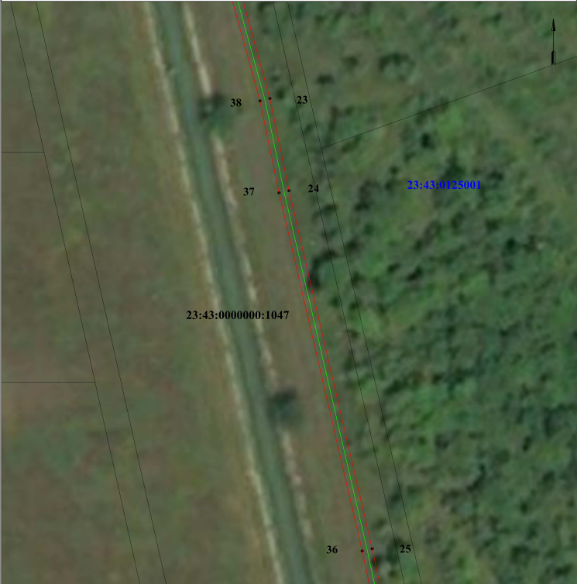
Масштаб 1:400

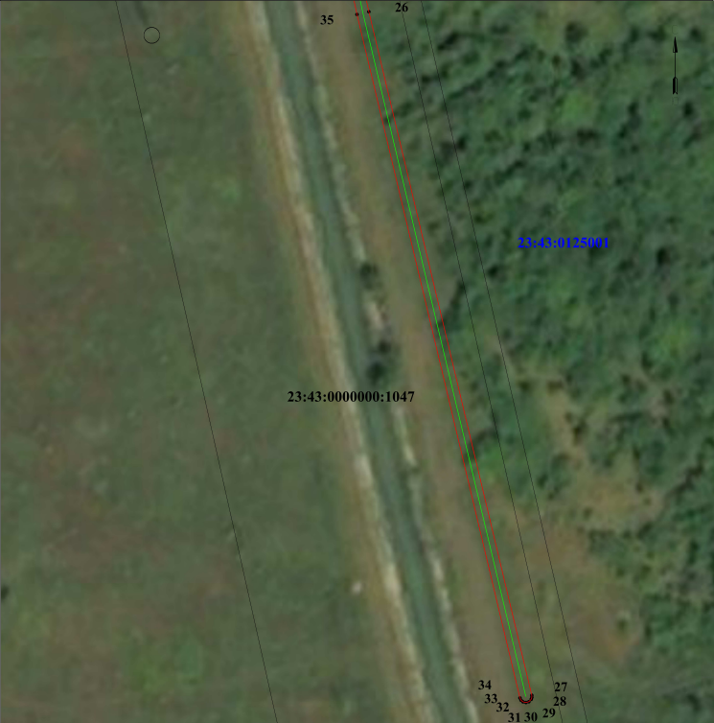

Масштаб 1:400
Условные обозначения:
- обозначение характерной точки границы устанавливаемого публичного сервитута
- границы земельных участков, попадающих в границу публичного сервитута
- граница кадастрового квартала
- граница устанавливаемого публичного сервитута
- граница населенного пункта
- граница сельского поселения
- граница муниципального образования
- граница инжирного сооружения
23:43:0125001 - номер кадастрового квартала

Директор департамента
муниципальной собственности и
городских земель администрации
муниципального образования
город Краснодар К.Ю.Молотилин

